МИНОБРНАУКИ РОССИИ

Федеральное государственное бюджетное образовательное учреждение высшего образования

НИЖЕГОРОДСКИЙ ГОСУДАРСТВЕННЫЙ ТЕХНИЧЕСКИЙ

УНИВЕРСИТЕТ им. Р.Е.АЛЕКСЕЕВА

Институт радиоэлектроники и информационных технологий

ОТЧЕТ

по лабораторной работе №6

по дисциплине

Сети и телекоммуникации

РУКОВОДИТЕЛЬ:

________________ Гай В.Е.

(подпись) (фамилия, и.,о.)

СТУДЕНТ:

________________ Ганин Н.Н.

(подпись) (фамилия, и.,о.)

19-АС

(шифр группы)

Работа защищена «___» ____________

С оценкой ________________________

Нижний Новгород 2022

**Вариант 22**

Схема №1

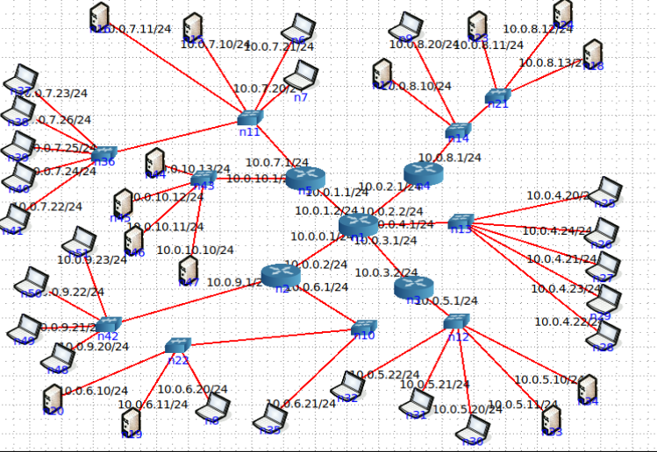

Пропинговал подсети с помощью nmap. При пинговании одной из подсетей заметил, что в nmap указан только 1 узел из 5. Определил неисправность «Ошибка настройки сетевого адаптера».

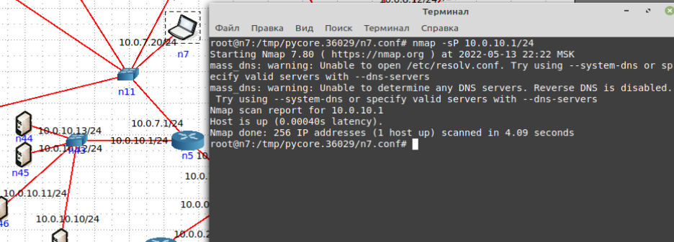

Исправил:

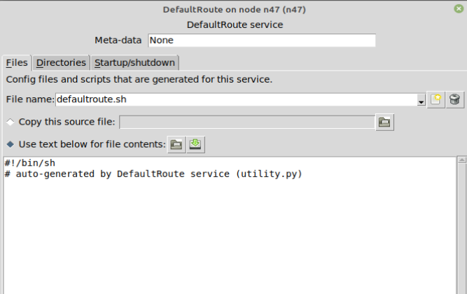

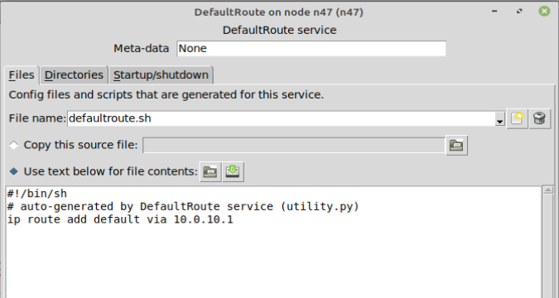

И так для каждого пк в подсети.

Проверил:

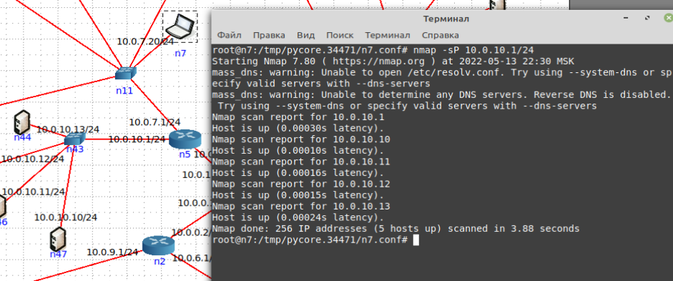

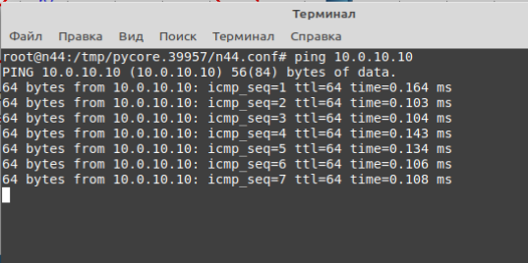

Все работает корректно.

Схема №2

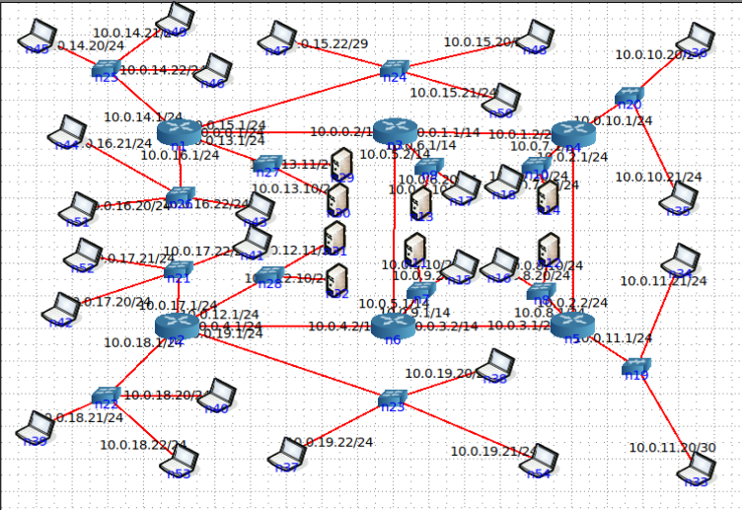

Пропинговал подсети с помощью nmap. При пинговании одной из подсетей заметил, что в nmap указано только 3 узла из 4. Определил неисправность «Неверно указанная маска подсети» (стоит 29 маска, а должна 24).

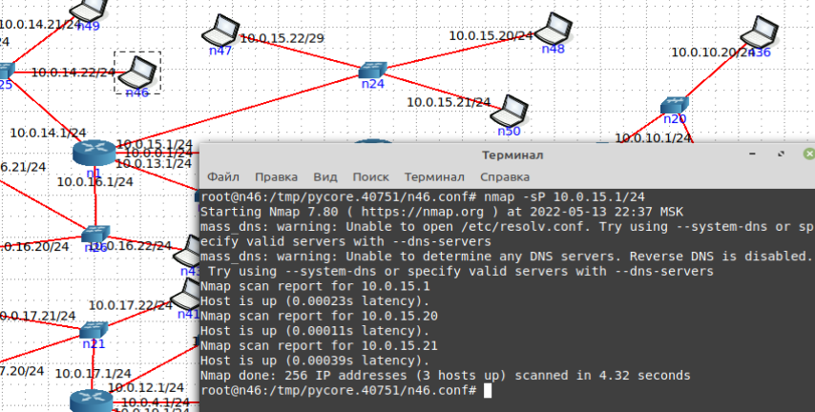

Исправил и проверил:

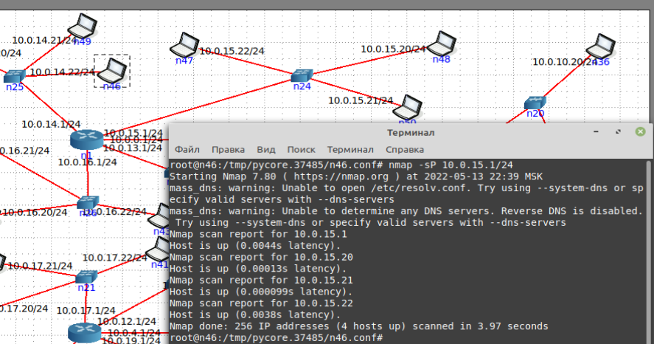

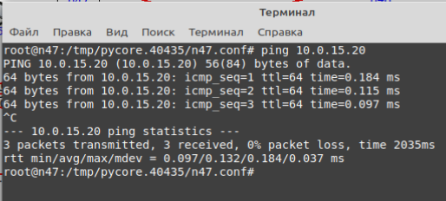

Все работает корректно.

Схема №3

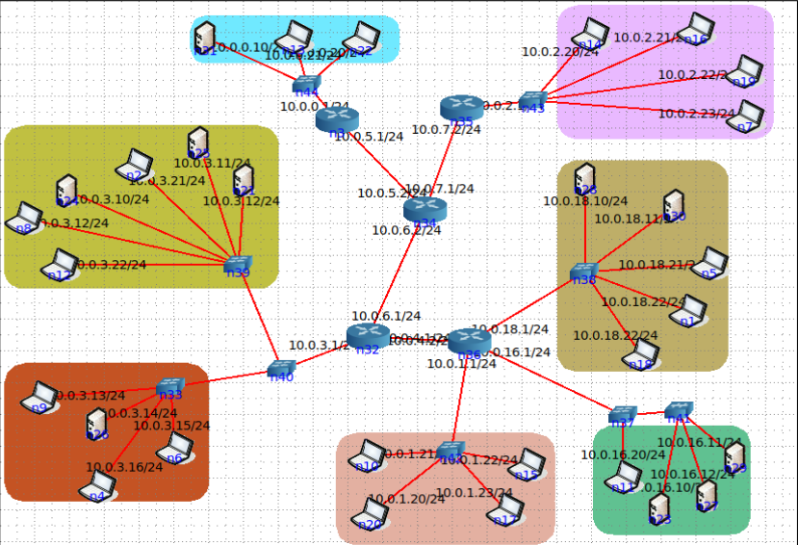

Пропинговал подсети с помощью nmap. При пинговании двух подсетей заметил, что в nmap указано только 10 узлов из 11 для одной подсети и 5 из 6 для другой. Определил неисправность «Конфликт IP-адресов»

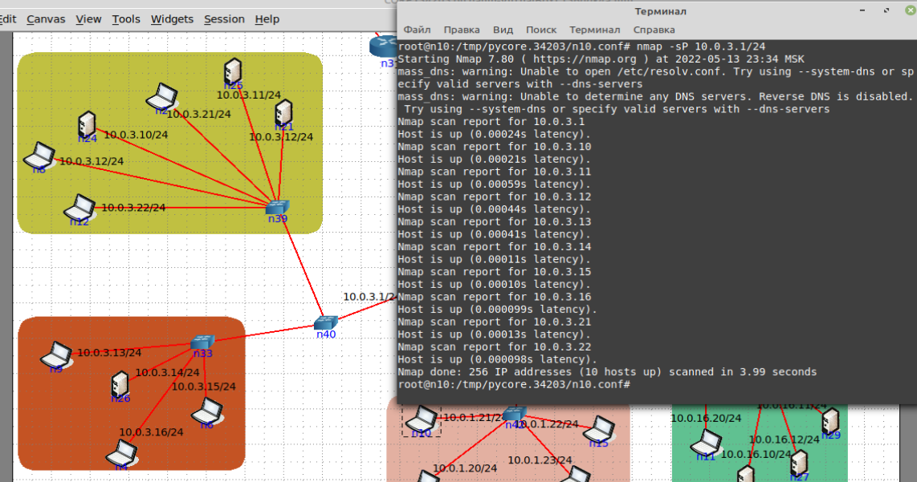

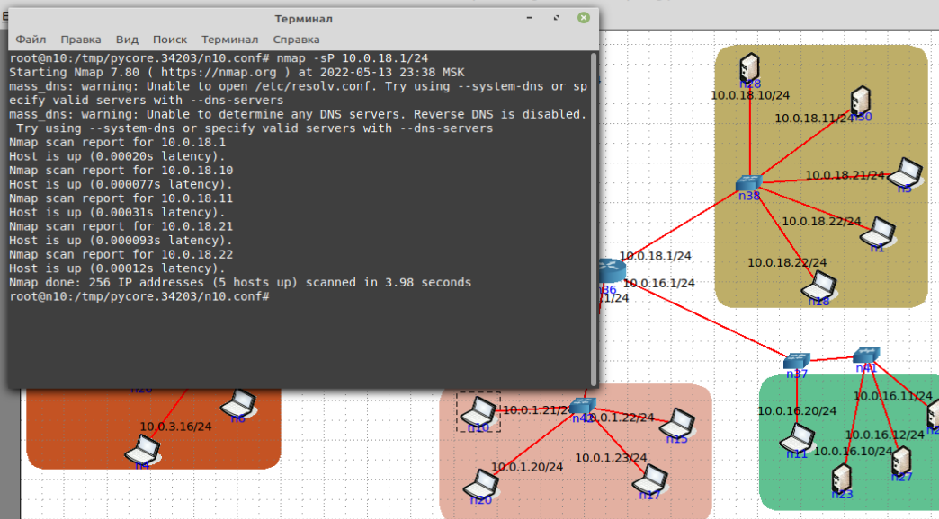

Исправил и проверил:

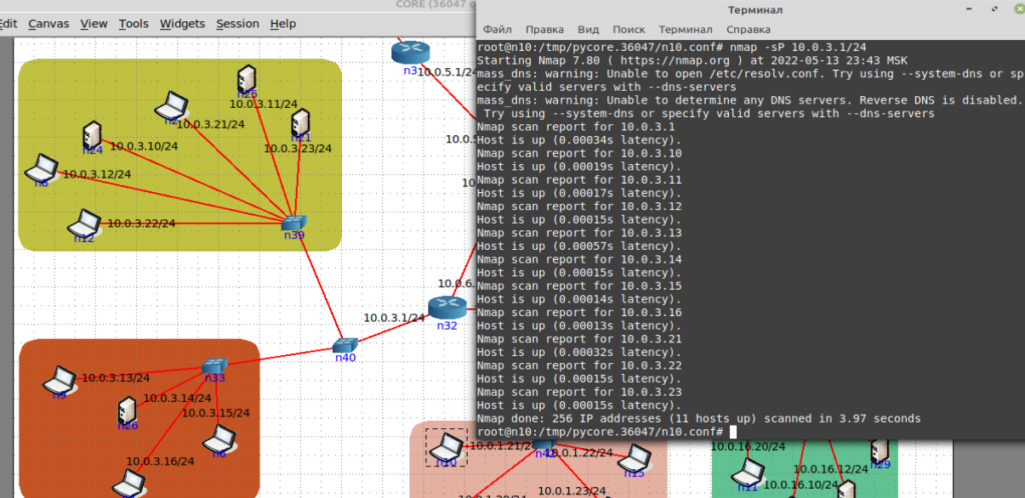

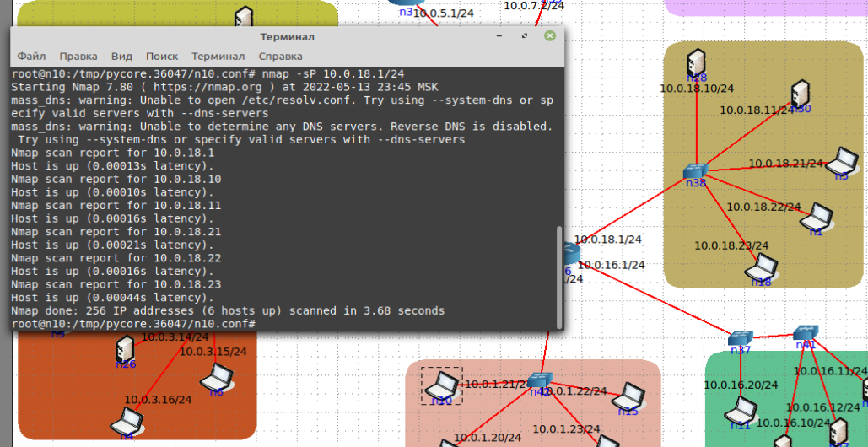

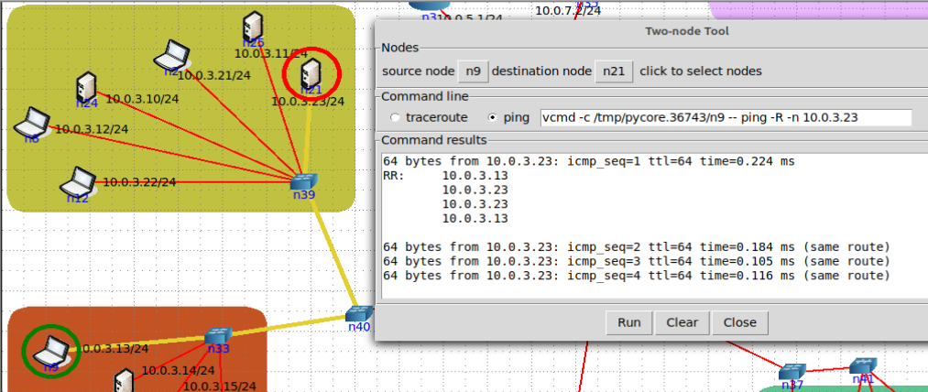

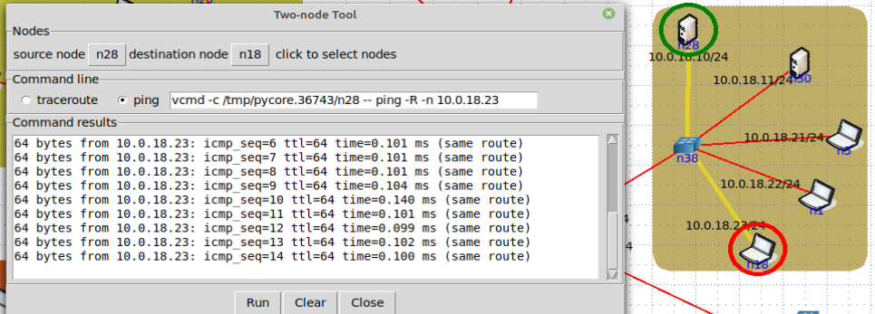

Все работает корректно.

Схема №4

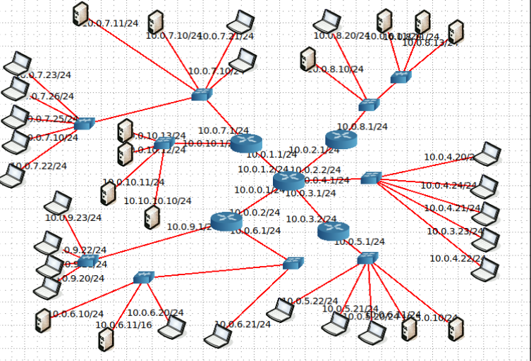

Пропинговал подсети с помощью nmap. При пинговании одной из подсетей заметил, что в nmap указано только 8 узлов из 10. Определил неисправность «Конфликт IP-адресов»

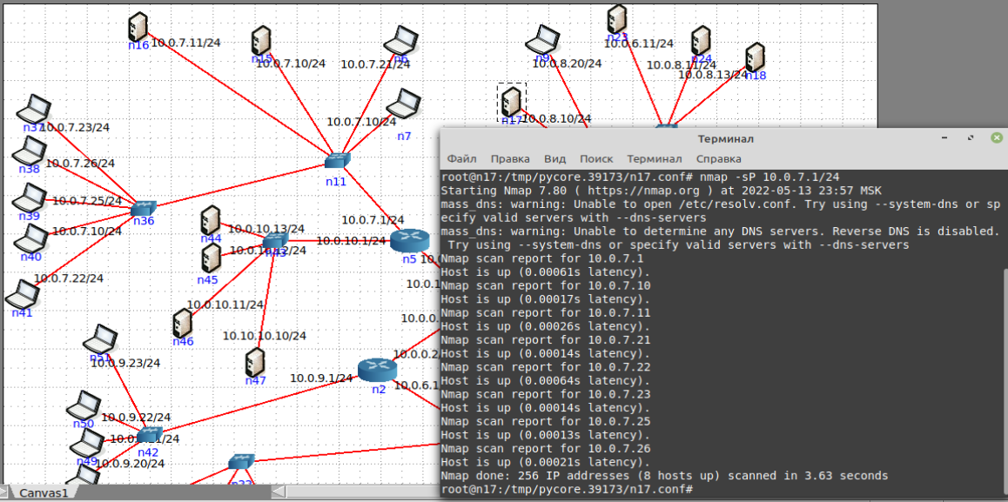

Исправил и проверил: 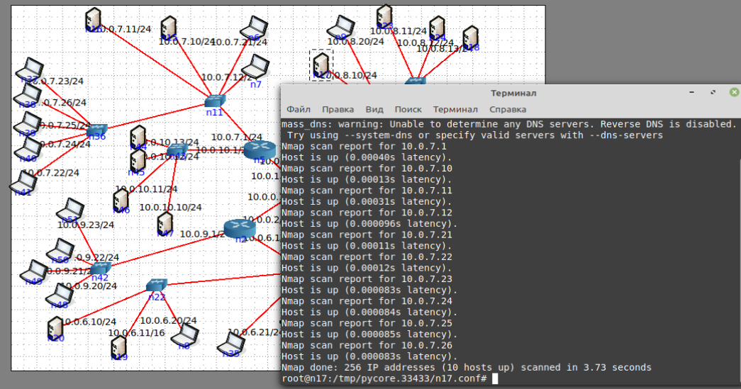

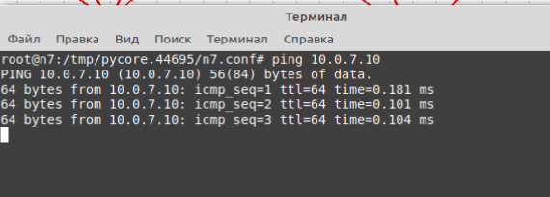

Пропинговал в некоторых подсетях ПК и нашел неисправность «Некорректные адреса сетей»

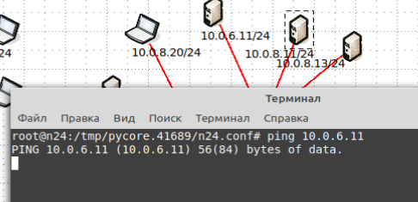

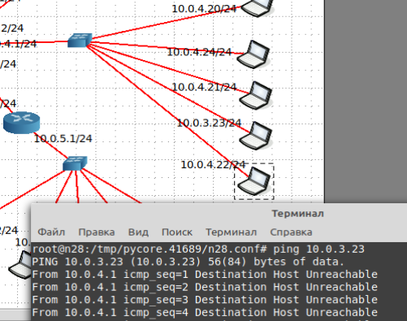

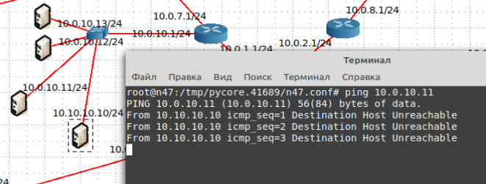

Исправил и проверил:

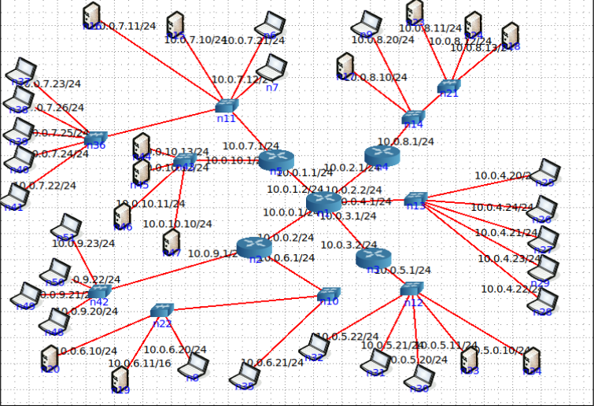

Все работает корректно.